**EJERCICIOS BALANCES (2ª PARTE)**

1. Frigocar e Index son dos empresas que comercializan material de hostelería y electrodomésticos respectivamente que quieren analizar su situación patrimonial en relación con la media de las empresas del sector.  Sus balances son los siguientes:

FRIGOCAR

ACTIVO NETO Y PASIVO  
  
Inmovilizado 60.000 Neto 44.000  
Existencias 11.000 Exigible l/p 22.000  
Realizable 3.000 Exigible c/p 10.000  
Disponible 2.000  
_______________________ ________________  
 76.000 76.000

INDEX S.A

ACTIVO NETO Y PASIVO  
  
Inmovilizado 140.000 Neto           106.000  
Existencias  15.000                 Exigible l/p   30.000  
Realizable    8.000  Exigible c/p   30.500  
Disponible    3.500

_______________________                  ____________________  
  
 166.500 166.500  
  
a) Realiza la representación gráfica y calcula e interpreta el FM de Frigocar.  En el sector la media del FM es de 3.000 euros. (1,5; 0,75 cálculo ratio, 0,375 interpretación, 0,375 representación gráfica)

Activo corriente = Existencias + Realizable + Disponible = 11.000 + 3.000 + 2.000 = 16.000 €

Pasivo corriente = Exigible a corto plazo = 10.000 €

**FONDO DE MANIOBRA:**

Frigocar= Activo corriente−Pasivo corriente=16.000−10.000=6.000€

b) Haz lo mismo pero para INDEX S.A. en cuyo sector la media del fondo de maniobra es -4.100 euros. (1,5; 0,75 cálculo ratio, 0,375 interpretación, 0,375 representación gráfica)  
  
**activo corriente:** 26.500

**pasivo corriente:** 30.500 **FM:** 26.500 – 30.500 = **4.000€**

2. Metálica de Gandía S.L., empresa que se dedica a la carpintería metálica, realiza el siguiente inventario a 31 de diciembre de 2020:   
  
un ordenador valorado en 1200 euros; diverso mobiliario de oficina, 3000; stock de ventanas y puertas metálicas, 30.100; furgoneta Seat, 29.000; una cuenta corriente en Bankia, 5.000, y otra en la Caixa, 2.000; están pendiente de cobro en 4 meses de 1.900 y 1.400 de los clientes García y Serrano, respectivamente; a la Caixa se le deben 40.000 euros por un préstamo que concedió para devolver en 10 años,  a los suministradores de material Almacenes Combo y Suministros Reunidos se les adeudan 1.400 y 3.900 respectivamente, para pagar en 2 meses; los beneficios no distribuidos del año anterior totalizan 5.260; están pendientes de pago el IVA del último trimestre, que suma 313 euros, y el recibo de la luz, que totaliza 127 euros; dinero al contado, 400 euros; se desconoce la aportación de los fundadores.  La depreciación acumulada del inmovilizado material hasta la fecha asciende a 2.000 euros.

a) Ordena el balance de situación conforme a la terminología y estructura del PGC.

(2puntos)

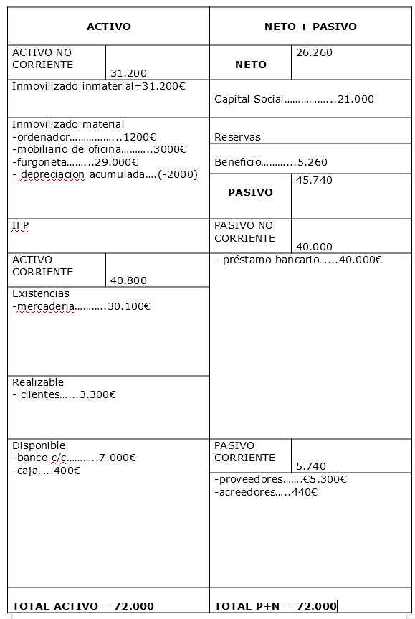

b) Determina a cuánto asciende la aportación de los fundadores.(0,5 puntos)

**La aportación de los fundadores asciende a 21.260 €**

c) Redacta el balance de situación a 31 de diciembre de 2.021, teniendo en cuenta que las partidas que han experimentado variación con respecto a 2020 han sido, con su correspondiente valoración en euros, las siguientes: Mercancías: 23.000; Clientes: 1.000; Bancos: 29.475; Caja: 325; Acreedores: 323;  Las cuentas de Proveedores, Mobiliario y HP acreedor por IVA han sido liquidadas, a la Caixa se le adeudan 5.000 euros menos por el préstamo pendiente y los resultados del ejercicio han ascendido a 18.717 euros. La depreciación acumulada del inmovilizado material hasta la fecha asciende a 3.700 euros.(1,5)  
(Total pregunta 2: 4 puntos).

Activo corriente y no corriente:

existencias……….23.000€

clientes…………..1.000€

bancos…………...29.475€

caga………………..325€

depreciación acumulada...(-3.700)

**TOTAL ACTIVO: 51.100€**

**Neto:**

capital social….18.717€

Pasivo corriente y no corriente:

préstamo………..35.000€

acreedores……...323€ **PASIVO + NETO:**

3. Jorge Mato Salas proyecta crear Jomasa, una empresa de compraventa de relojes chinos de última generación con memoria USB y reproductor mp3.  La plataforma base del negocio sería Internet.  Inversiones a parte y como Jorge va a ubicar el negocio en su casa, el gasto principal sería la Seguridad Social del emprendedor y todo lo relacionado con Internet.  
Las fuentes de financiación serían los ahorros de Jorge, que ascienden a 500 euros y un préstamo bancario de 3.000 euros para devolver en 3 años que avalaría sus padres.  
El principal componente del cuadro de inversiones del negocio son los equipos informáticos, cuyo valor asciende a 1.100 euros:

a) Redacta el balance de situación inicial de Jomasa a 1 de octubre.(1 punto)

Tiene un balance de situación estable, ya que tanto como el activo y el pasivo mas el neto son iguales. Sin embargo, tiene deudas a pagar.

b) Representa gráficamente la situación patrimonial de Jomasa.(0,5)

**ACTIVO = 3500**

**PASIVO+NETO = 3500**

c) Calcula y comenta la situación del Fondo de Maniobra de la empresa (1 cálculo ratio; 0,5 interpretación)

**FM: activo corriente – pasivo corriente = 500 – 0 = 500**